花蓮縣105年度建置國民中小學教育資料庫施測說明
監考教師篇
- 施測日期：105年5月26日（星期四）上午8：20至11：50
- 施測對象：本校國中7～8年級學生。集中式特教班免試，其餘各類特教班級學生一律參加檢核。
- 施測時程、科目：國中7～8年級
時間 | 8：20～9：20 | 9：35～10：35 | 10：50～11：50
科目 | 國語文 | 數學 | 英語文

- 第一堂任課：08:20-09:15
8:10取第一科試卷、發卷、說明、於答案卡紙袋後方註記、缺考註記、畫卡(多10分鐘)
- 第二堂任課：09:15-10:10
9:20收卷、點卷、彌封處簽名、繳回、取第二科試卷、9:32發卷、說明、點名、缺考註記、
畫卡(多10分鐘)
- 第三堂任課：10:10-11:05
10:35收卷、點卷、彌封處簽名、繳回、取第三科試卷、10:47發卷、說明、點名、缺考註記(多
10分鐘)
- 第四堂任課：11:05-11:50
11:50收卷、點卷、彌封處簽名、繳回
- 因配合教育考科時間，前三堂監考教師須多監考10分鐘，請多見諒。
- 各校監考人員由學校自行安排，務必以非原班導師及非該班該科任課教師監考為限，並自製監考表(各試場安排之監考人員)，提供試務監察人員確認。請校長陪同試務監察人員進行巡堂，並依據監考表確認監考人員。故請勿自行調課調班。
- 身心障礙學生應考，另安排獨立試場及監考人員。該生施測後之答案卡（卷）在試場即彌封，不須送回原班級彌封。(807張生另闢考場) (805邱生請使用備用卷、備用卡作答)
- 非經學校正式請假手續者，不得缺考；考試遲到者一律參與考試；為避免影響他人，時間結束才收卷。
- 答案卡劃記依答案卡上劃記說明，並請提醒學生不可隨意塗鴉，尤其QR code有汙損，將不為機器所接受。「試卷」由各班自行處理，不需收回。
- 監考老師於考前3分鐘開始依序發答案卡及試卷並核對名單。
- 黑板請寫上：考試科目、考試時間、應到人數、實到人數、缺考人數。
- 嚴禁監考人員報讀試卷。
- 如有缺席學生，監考人員請務必用2B鉛筆在答案卡上畫記「缺考」。若未劃記「缺考」，則該答案卡將被讀為0分。
- 考試完畢請於清點無誤後，將該班答案卡（卷）置入答案卡（卷）信封彌封(信封封口處已貼有雙面膠)，並於騎縫處簽名。信封袋背面寫上缺考(含另闢試場應考學生)學生姓名，並請加註缺考原因，以利教務處統計作業。（缺考學生的答案卡亦須置入。另闢試場學生由特殊考場監考教師處理。）
- 答案卡之備用卡放置於各科答案卡袋，每科皆有2張。若有短少，請該班監考老師協助學生使用備用卡，於備用卡資料欄填註【學生姓名】及【學生座號】。
花蓮縣105年度國民中小學基本能力檢核監考人員作業流程
- 考前3分鐘開始依序發答案卡及試卷並核對名單。
- 黑板寫上：考試科目、時間、應到人數、實到人數、缺考人數。
- 考試遲到者一律參與考試。
- 結束鈴聲響才收卷，以免影響其他考生考試。

考試開始，宣讀題本封面「測驗說明」事項。照念即可不必說明。

核對應考名單，如有缺席學生，監考人員請務必用2B鉛筆在答案卡劃記「缺考」。若未劃記「缺考」，則該答案卡將被讀為0分。

考試期間，行間走動注意學生作答狀況，並注意學生是否於答案卡(卷)上塗畫多餘的圖案。

考試完畢：
1.檢查缺考生答案卡是否已劃記「缺考」，將答案卡（卷）置入答案卡（卷）信封彌封，並於騎縫處簽名。
2.信封袋背面寫上缺考學生姓名(包含另闢試場學生)，並加註缺考原因，以利教務處統計作業。
3.彌封妥之答案卡（答案卷）逕送回教務處。
（缺考學生的答案卡(卷)亦須置入，另闢試場學生除外）

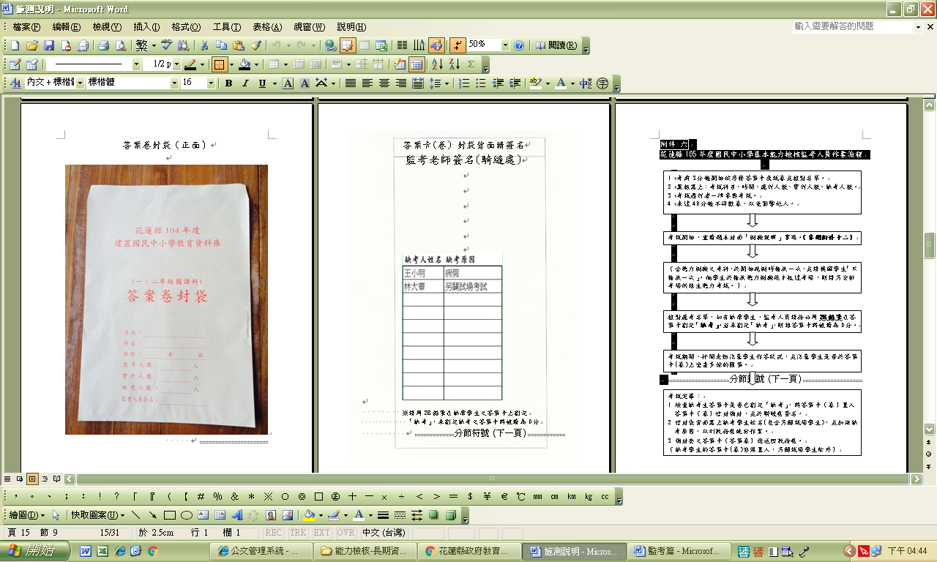

(若近日轉出者，亦請註記)

